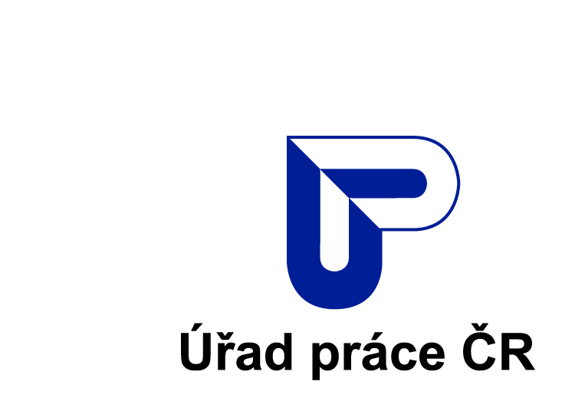

 |  | Registrační číslo Úřadu práce ČR:
 | Příspěvek na podporu regionální mobility | C – S15
 | Pracoviště Úřadu práce ČR: | C – S15

Žádost o příspěvek na podporu regionální mobility
§ 106 zákona č. 435/2004 Sb., o zaměstnanosti, ve znění pozdějších předpisů

A. Identifikační údaje žadatele:
Příjmení: |  | Jméno: |  | Titul:
Rodné číslo: | Datum narození: |  | Státní občanství:
^{B. Adresa bydliště žadatele}
Obec: | Část obce:
Ulice: | Č. p.: | Č. orient.: | PSČ:
Telefon: | ID datové schránky:
E-mail:
C. Žádost o poskytnutí příspěvku se vztahuje k pracovnímu / služebnímu poměru:
Název zaměstnavatele:
IČO:
Sídlo zaměstnavatele a kontaktní osoba
Obec: | Část obce:
Ulice: | Č. p.: |  | PSČ:
Kontaktní osoba5
Příjmení: |  | Jméno: |  | Titul:
Telefon: | ID datové schránky⁴:
E-mail:

Adresa místa výkonu práce / adresa místa výkonu služby:
Obec: | Část obce:
Ulice: | Č. p.: | Č. orient.: | PSČ:
Telefon⁵: | E-mail⁵:

Datum nástupu do zaměstnání /
předpokládaný datum nástupu do zaměstnání:
Trvání pracovního/služebního poměru  předpokládané trvání pracovního/služebního poměru⁶: | Doba neurčitá | Doba určitá, do:

D. Bankovní spojení žadatele (účet u peněžního ústavu v ČR vedený v CZK):
Číslo účtu: | Kód banky: | Var. symbol*:
*nepovinný údaj

E. Doložte prosím k žádosti následující přílohy:
1. Doklad o zřízení účtu u peněžního ústavu uvedeného v části D (smlouva o zřízení účtu nebo potvrzení vystavené bankou).
2. Pracovní smlouvu nebo rozhodnutí služebního orgánu o přijetí do služebního poměru.
3. Doklad prokazující sjednání, stanovení nebo určení výše mzdy nebo platu nevyplývá-li tato skutečnost z dokladu podle bodu 2. této části žádosti⁷.
4. Potvrzení zaměstnavatele, že nebude žadateli zajišťovat za dobu poskytování příspěvku bezplatnou dopravu do zaměstnání / ze zaměstnání (včetně bezplatného užívání služebního vozu) a že nebude žadateli dopravu do zaměstnání / ze zaměstnání proplácet⁷.
5. Potvrzení zaměstnavatele o pravidelném místě výkonu práce / místě výkonu služby (konkrétní adresa) nevyplývá-li tato skutečnost z dokladu podle bodu 2. této části žádosti⁷.
Úřad práce ČR může požadovat předložení i jiných dokladů, pokud jsou nezbytné k posouzení žádosti.
V případě potřeby bližších informací se žadatel může obrátit na Úřad práce ČR.

F. Prohlášení žadatele:
1. Žadatel v případě poskytnutí příspěvku souhlasí se zveřejněním identifikačních údajů: jméno, příjmení, bydliště a údaje o výši příspěvku na Integrovaném portálu MPSV.
2. Žadatel prohlašuje, že u zaměstnavatele, uvedeného v bodu C. žádosti, nebyl v období 24 měsíců před podáním žádosti v pracovněprávním vztahu ani ve služebním poměru a že u tohoto zaměstnavatele nevykonával v období 6 měsíců před podáním žádosti nekolidující zaměstnání,
tj. výdělečnou činnost podle § 25 odst. 3 zákona o zaměstnanosti.
4. Žadatel prohlašuje, že uvedené údaje jsou pravdivé a odpovídají skutečnosti ke dni podání této žádosti.

G. Poučení žadatele:

Příspěvek není nárokový. Písemnou dohodu o poskytnutí příspěvku nelze uzavřít se žadatelem v případě:
- dojížďky do zaměstnání v zahraničí,
- dojížďky do zaměstnání, které není pracovním nebo služebním poměrem,
- že byl žadatel v období 24 měsíců před podáním žádosti v pracovněprávním vztahu nebo ve služebním poměru u zaměstnavatele uvedeného v bodu C. žádosti⁸,
- že se bydliště žadatele nachází ve stejné obci jako místo výkonu práce / místo výkonu služby nebo v případě, že vzdálenost mezi bydlištěm žadatele a místem výkonu práce / místem výkonu služby je menší než 5 km,
- že poslední den vedení žadatele v evidenci uchazečů o zaměstnání nepředcházel bezprostředně dni nástupu do příspěvkem podpořeného zaměstnání,
- že sjednaná, stanovená či určená mzda nebo plat v rámci pracovního či služebního poměru, který by měl být příspěvkem podpořen, přesahuje 1,2násobek průměrné mzdy v národním hospodářství za 1. až 3. čtvrtletí předcházejícího roku (vyhlašuje MPSV ve Sbírce zákonů),
- že pracovní nebo služební poměr, který by měl být příspěvkem podpořen nebude sjednán alespoň na dobu 6 měsíců,
- že pracovní nebo služební poměr, který by měl být příspěvkem podpořen, nezakládá povinnost odvádět pojistné na důchodové pojištění a příspěvek na státní politiku zaměstnanosti podle zákona č. 589/1992 Sb., o pojistném na sociální zabezpečení a příspěvku na státní politiku zaměstnanosti, ve znění pozdějších předpisů,
- že v rámci pracovního nebo služebního poměru, který by měl být příspěvkem podpořen, bude zaměstnavatel zajišťovat žadateli dopravu do zaměstnání nebo mu bude tuto dopravu proplácet.

Potvrzuji, že jsem se seznámil(a) s poučením a prohlášením žadatele o příspěvek na podporu regionální mobility.

V | dne

Jméno, příjmení, a podpis žadatele

Je-li přiděleno.
Jestliže není přiděleno rodné číslo.
Bydlištěm se pro účely posuzování této žádosti rozumí bydliště uvedené žadatelem pro účely zprostředkování zaměstnání a vedení v evidenci uchazečů o zaměstnání Úřadu práce. Vedením v evidenci uchazečů o zaměstnání se rozumí vedení v této evidenci bezprostředně předcházející nástupu do zaměstnání, které má být příspěvkem podpořeno.
Je-li zřízena.
Žadatel vyplní údaje, které jsou mu známy.
Žádost o poskytnutí příspěvku je možné podat v rozmezí 30 kalendářních dnů před vznikem pracovního / služebního poměru a 30 kalendářních dnů po vzniku pracovního / služebního poměru. Vznikem pracovního poměru se rozumí den nástupu do zaměstnání/výkonu služby.
Nebyla-li ke dni podání žádosti uzavřena pracovní smlouva nebo nebylo-li rozhodnuto o přijetí do služebního poměru, doloží žadatel doklad až po podání žádosti na výzvu Úřadu práce ČR. Doklad musí být doložen před podpisem písemné dohody o poskytnutí příspěvku.
Tím není dotčena možnost podání žádosti do 30 kalendářních dnů po vzniku pracovního nebo služebního poměru, který má být příspěvkem podpořen.

